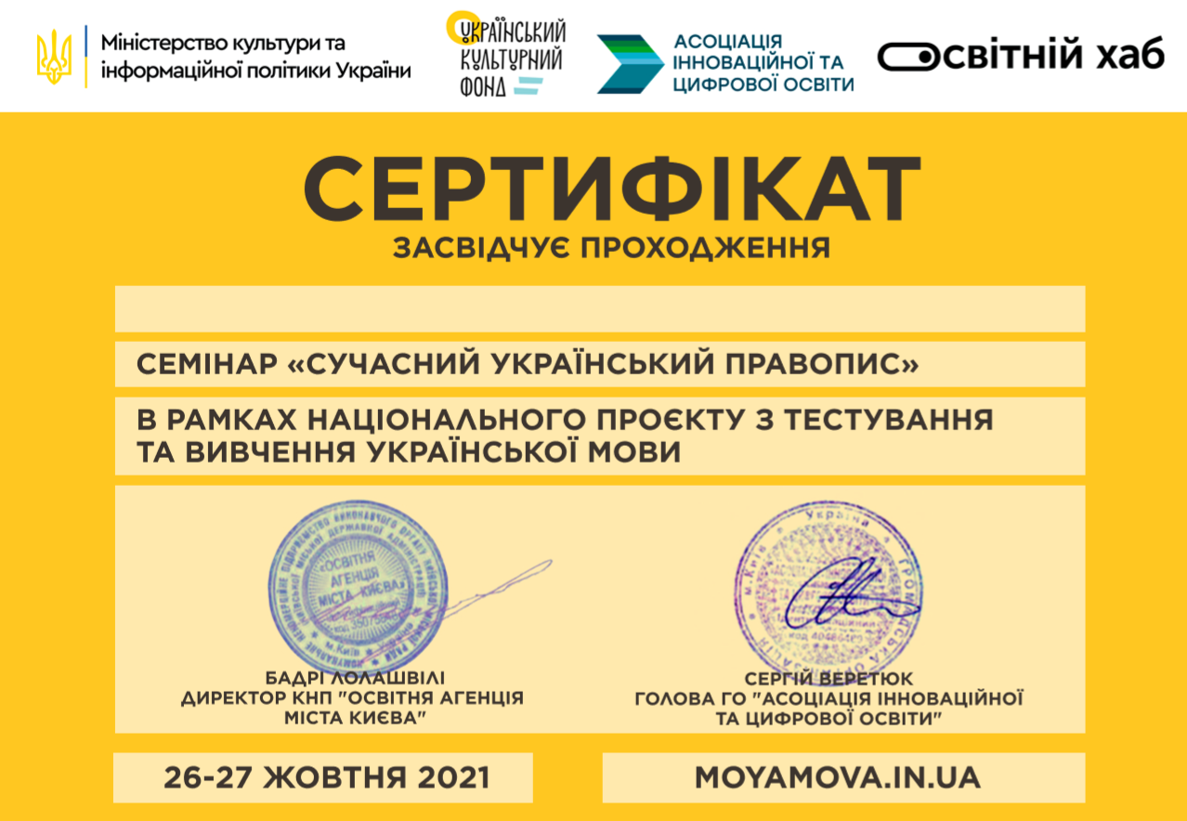
Третяк Ольга Петрівна

